ÁLVARO GUARDA
UNIVERSIDADE FEDERAL DE OURO PRETO
BCC325 – INTELIGÊNCIA ARTIFICIAL

TRABALHO PRÁTICO I

FELIPE FONTENELE DE ÁVILA MAGALHÃES
ISADORA FONSECA ALVES
JEFERSON AFONSO DO PATROCÍNIO

OURO PRETO
2017

RELATÓRIO QUESTÃO 05

Quando utiliza-se o openMaze, pelo fato do labirinto ser “aberto”, pode observar algumas diferenças entre as estratégias. Segue abaixo os resultados:
Estratégia | Custo | Nós Explorados | Score | Tempo
DFS | 298 | 576 | 212 | 0.1 segundos
BFS | 54 | 682 | 456 | 0.1 segundos
UCS | 54 | 682 | 456 | 0.2 segundos
A* | 54 | 535 | 456 | 0.2 segundos

Analisando os resultados, observamos que o DFS não obteve solução ótima, pois como utiliza a busca em profundidade explorando sempre o vértice mais à esquerda até que encontre uma solução, ou não seja possível expandir, quando acontece essa segunda situação ele executa um retrocesso e reinicia a busca a partir de próximo do próximo caso ainda não expandido. Quando uma solução é encontrada esse método não verifica se existe uma solução melhor. O BFS se difere do DFS pela estrutura de dados utilizada, enquanto o DFS utiliza pilha o UCS utiliza fila. O BFS explora todos os níveis da árvore usando como critério os vértices menos visitados recentemente e não marcado, esse método é completo e ótimo quando as ações possuem o mesmo custo. O UCS também é bem semelhando ao BFS, e também se diferencia pela estrutura de dados utilizada: Fila de prioridade, expandindo os nós na sistemática dessa estrutura de dados. Devido a esses fatos o BFS e o UCS obtiveram o mesmo resultado no labirinto OpenMaze.

Já o A* é um algoritmo de que possui heurística, ele resolve o problema levando em conta entre os caminhos possíveis o de menor custo a cada jogada, esse algoritmo tenta escolher o caminho que minimiza a função f(n)=g(n)+h(n). No caso do nosso problema é considerada a distância de Manhattan, e não a Euclidiana.
Abaixo segue as execuções de cada estratégia no openMaze:
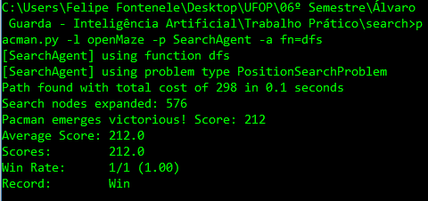 DFS
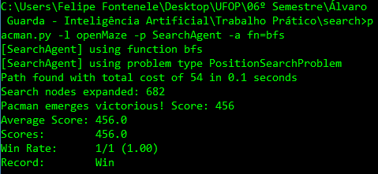 BFS
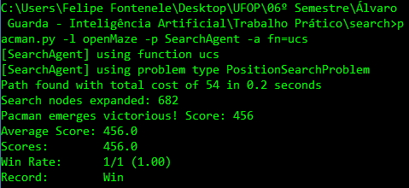 UCS
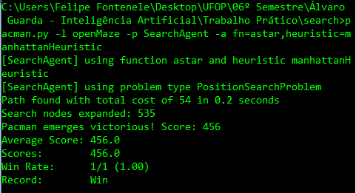 A*

